Tillsynsbegäran – information om höga naturvärden och fridlysta arter i samrådsanmälan S 1069-2025 i Motala kommun
Denna tillsynsbegäran behandlar höga naturvärden i samrådsanmälan S 1069-2025 i Motala kommun som inkom 2025-04-02 och omfattar 498,5 ha.
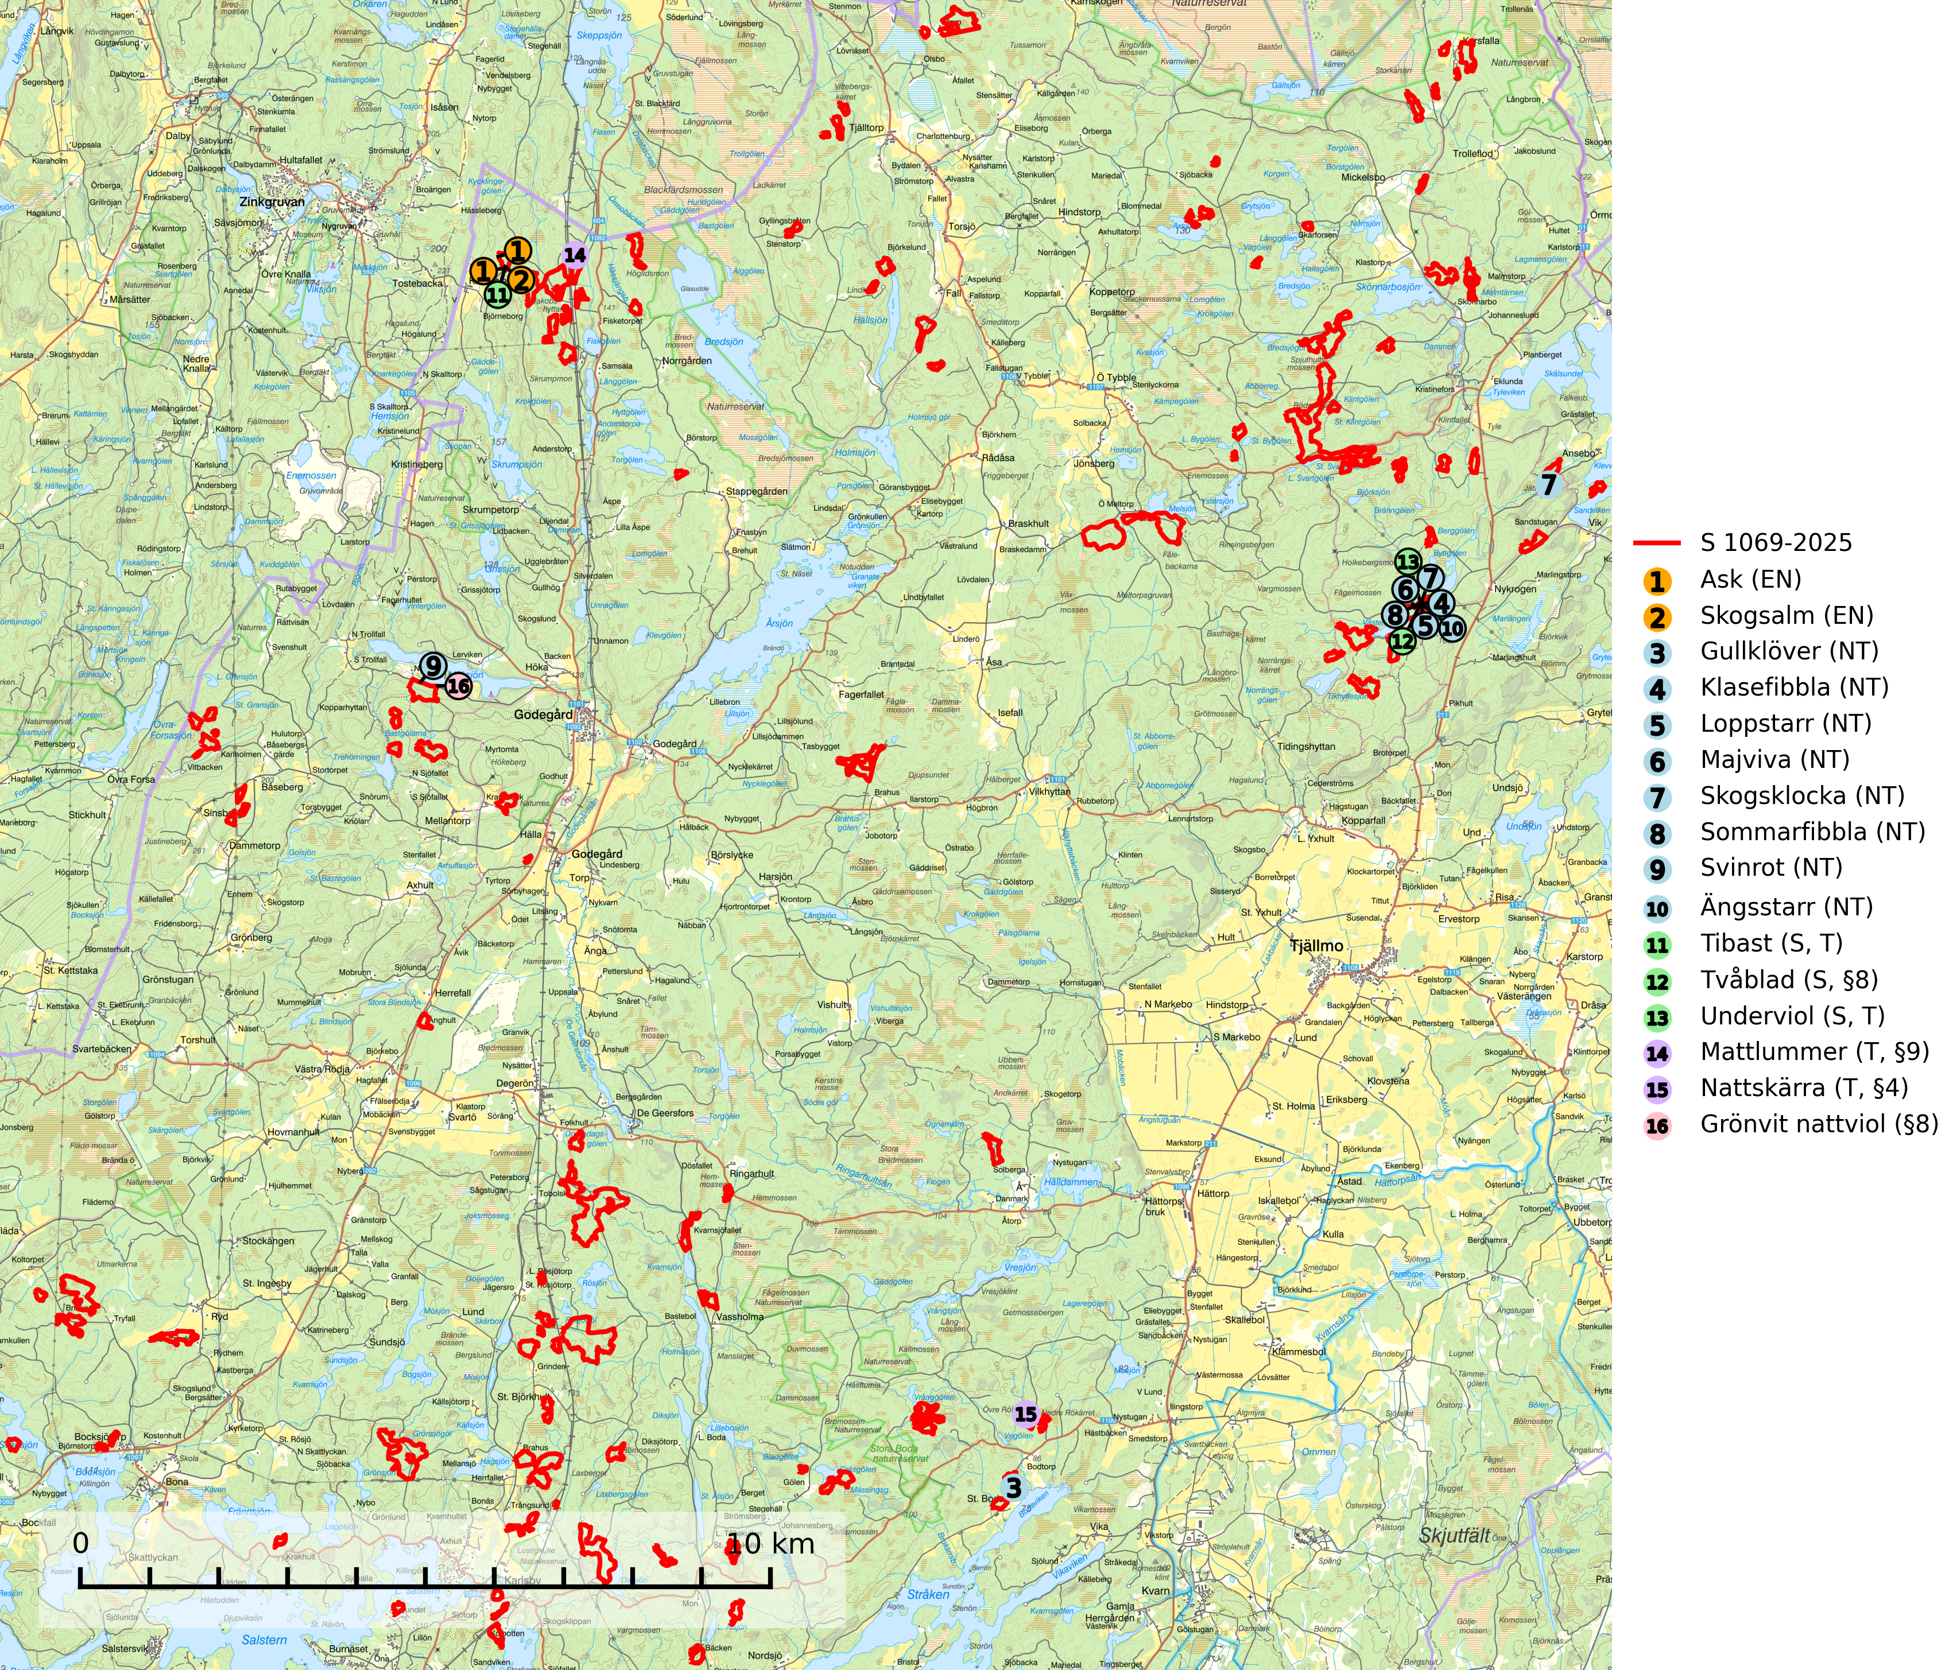
Figur 1. Fyndplatser för naturvårdsarter i och inom 23 meter från samrådsanmälan. Markörer utan svart kant är placerade på fyndplatsen. Markörer med svart kant är placerade vid sidan av fyndplatsen har ett svart streck som visar fyndplatsens exakta position. Kartans mittpunktskoordinat är N 6510352, E 512641 i SWEREF 99 TM.
I och inom 23 meter från samrådsanmälan finns fynd av 16 naturvårdsarter, varav 10 är rödlistade, 4 är fridlysta, 4 är typiska (T) och 3 är signalarter (S): ask (EN), skogsalm (EN), gullklöver (NT), klasefibbla (NT), loppstarr (NT), majviva (NT), skogsklocka (NT), sommarfibbla (NT), svinrot (NT), ängsstarr (NT), tibast (S, T), tvåblad (S, §8), underviol (S, T), mattlummer (T, §9), nattskärra (T, §4) och grönvit nattviol (§8). Se Figur 1.

Tillsynsbegäran
Vi begär härmed att Skogsstyrelsen fattar beslut enligt miljöbalken som säkerställer att skogens höga naturvärden bevaras samt att EU-lagstiftning efterlevs och att artskyddsbrott förhindras.
Vi önskar även ta del av de ställningstaganden och beslut som myndigheten meddelar till följd av aktuell samrådsanmälan och föreningens inlaga (se 34 § förvaltningslagen).

Naturvårdsarter och fridlysta arter
Nedan följer beskrivningar av de naturvårdsarter och fridlysta arter som har sina livsmiljöer och växtplatser i den samrådsanmälda skogen. De påträffade naturvårdsarterna är ett tydligt kvitto på att det rör sig om en skog med höga naturvärden.
Ask (EN) växer naturligt på frisk till fuktig, näringsrik, mullrik mark, gärna med rörligt, ytnära grundvatten. Asken är mycket viktig för den biologiska mångfalden och den är värd för minst 213 arter i olika organismgrupper, av vilka åtminstone 42 är askspecialister, ytterligare 8 arter förekommer endast på ask och alm. Bland dessa kan nämnas asknätfjäril (EN, §4a), askvårtlav (EN) och askpraktbagge (NT). Det finns en ökad risk att dessa arter försvinner när populationen av ask minskar. Asken är kraftigt drabbad av askskottsjukan, men angripna askar bör inte avverkas eftersom det är så många andra arter knutna till ask, såväl till döda som till levande träd. Eftersom sjukdomen är vindspridd så finns den redan nästan överallt där det finns askar, och till skillnad från almsjukan så förhindrar eller försvårar man inte spridningen genom att ta bort träd. Asken är globalt rödlistad som nära hotad (NT) vilket medför ett internationellt ansvar för arten (SLU Artdatabanken, 2026; IUCN, 2017).
Tibast är en kalkgynnad buske som växer på mullrik, frisk eller svagt fuktig mark, exempelvis i gamla kalkgranskogar, lövträdslundar, varma källpåverkade sluttningar och exklusiva biotoper kopplade till vattendrag. Förekomster i gammal skog visar på höga naturvärden och bör alltid noteras i samband med naturvärdesinventeringar. Tibast är typisk art för 9050 Näringsrik granskog och värdväxt för de två fjärilsarterna större tibastmal och brun tibastmal (CR) (SLU Artdatabanken, 2024; Nitare & Skogsstyrelsen, 2019).
Underviol är en bra signalart i hela sitt utbredningsområde i såväl lövlundar som kalkbarrskogar. Arten är särskilt intressant när den förekommer i barrskog och indikerar då troligen relikta och hotade kalkbarrskogsekosystem. Underviol tål inte dagens storskaliga skogsbruksmetoder även om den vid enstaka tillfällen lyckas kvarstå i fuktdråg efter avverkning. Underviol är typisk art för 9050 Näringsrik granskog, 9020 Nordlig ädellövskog och 9160 Näringsrik ekskog (Nitare & Skogsstyrelsen, 2019; SLU Artdatabanken, 2024).
Mattlummer (§9) är typisk art för 9010 Taiga (SLU Artdatabanken, 2025).
Nattskärra (§4) hör i ett historiskt perspektiv hemma i utmarkernas glesa, betade skogar, på ljunghedar och brandfält, tallmoar och i anslutning till torra naturbetesmarker i gränsen mot skogen. Numera påträffas arten i första hand i glesa tallskogar på hällmarker, sandfält och kring högmossar. Uppträder ofta i anslutning till hyggen. Hemområdet för häckande nattskärror är enligt brittiska studier 50–200 hektar, men det förekommer att nattskärror flyger över 5 kilometer för att födosöka i särskilt insektsrika miljöer. Nattskärra är fridlyst enligt 4§ artskyddsförordningen, omfattas av bilaga 1 EU:s fågeldirektiv och är typisk art för 9010 Taiga (Skogsstyrelsen, 2016; SLU Artdatabanken, 2025).

EU:s fågeldirektiv
Europeiska unionens medlemsländer är skyldiga att agera i enlighet med EU:s fågeldirektiv där det uttryckligen står att direktivet gäller för fåglar samt för deras ägg, bon och livsmiljöer (artikel 1). Vidare att de åtgärder som vidtas inte får leda till en försämring av den nuvarande situationen beträffande bevarandet av de fågelarter som avses i artikel 1 (artikel 13). Fågeldirektivet är styrande för tillsynsansvariga myndigheters ärendehantering, ställningstaganden och beslutsfattande.

